如何获取学信网图像采集码

获取学信网图像采集码的三种渠道（任选其一）：
一、通过学信网公众号获取
二、通过学信网 APP 获取
三、通过学信网学信档案获取

一、通过学信网公众号获取采集码
1.手机微信搜索“学信网”公众号
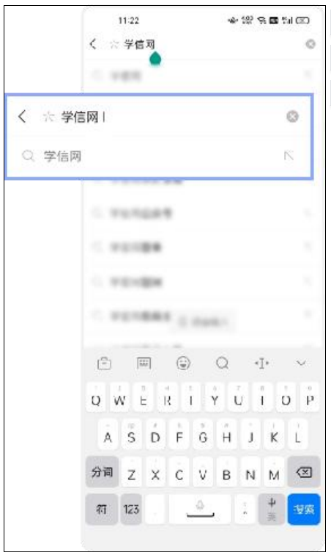
2.点击学信网公众号图标进入公众号
3.首次登录，请点击“关注”，然后点击发送消息
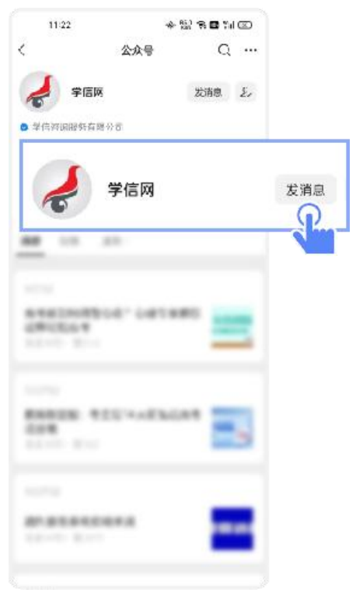
4.点击"在线服务-学信档案"
5. 点击"学籍学历"
6. 选择学籍
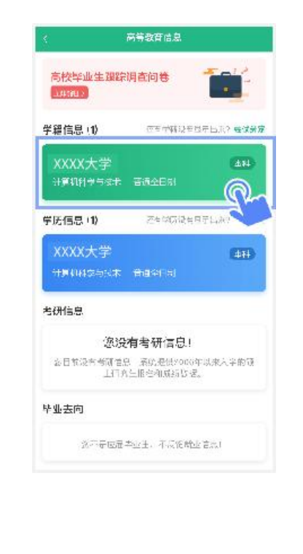
7. 点击屏幕上方"获取图像采集码"按钮
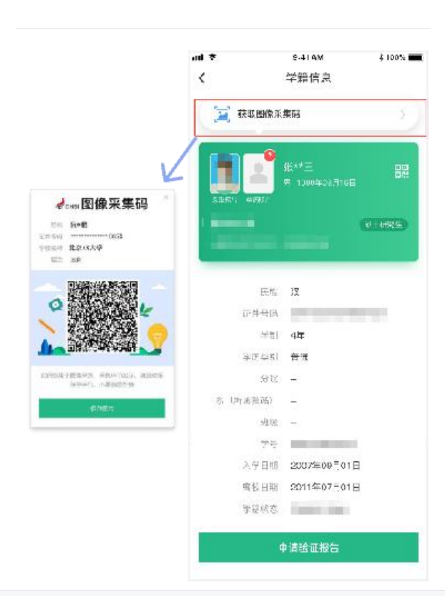
点击“保存图片”按钮，保存学信网“图像采集码”至相册，重新进入“江苏图采”小程序进行扫码识别即可。

二、通过学信网 APP 获取
1.安装学信网 APP
安卓手机在应用商店搜索"学信网 APP"进行安装；
IOS 手机在 APPStore 搜索"学信网 APP"进行安装；
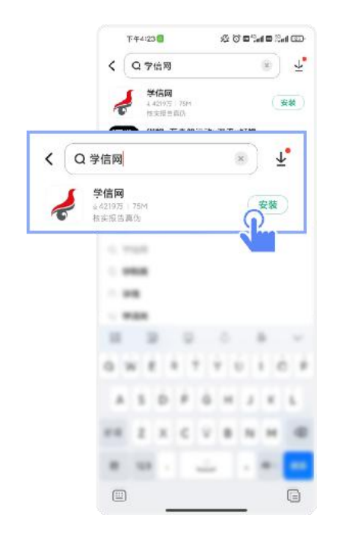
2.打开"学信网 APP"，进入【我的】页面，点击【登录/注册】。
3.使用【账号密码】或【微信】登录
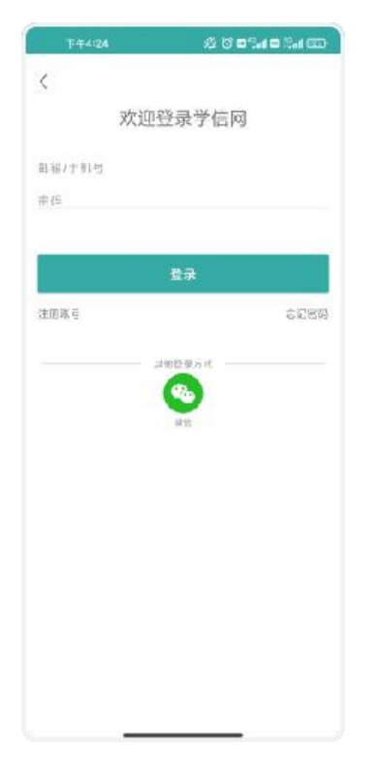
4.返回【首页】点击【学籍查询】
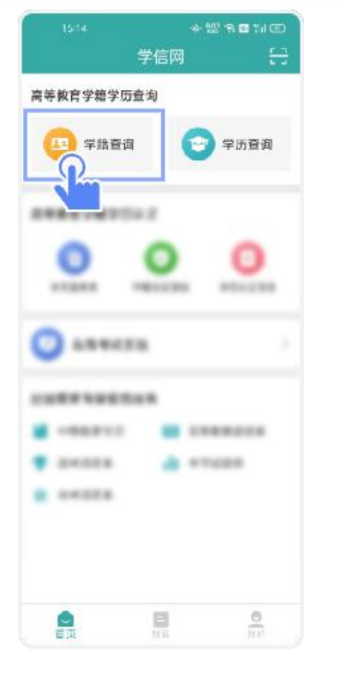
5.点击"学籍学历"
6.选择学籍
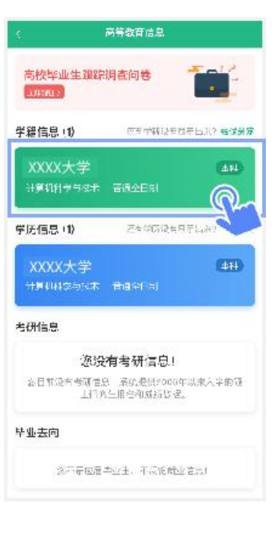
7.点击屏幕上方"获取图像采集码"按钮
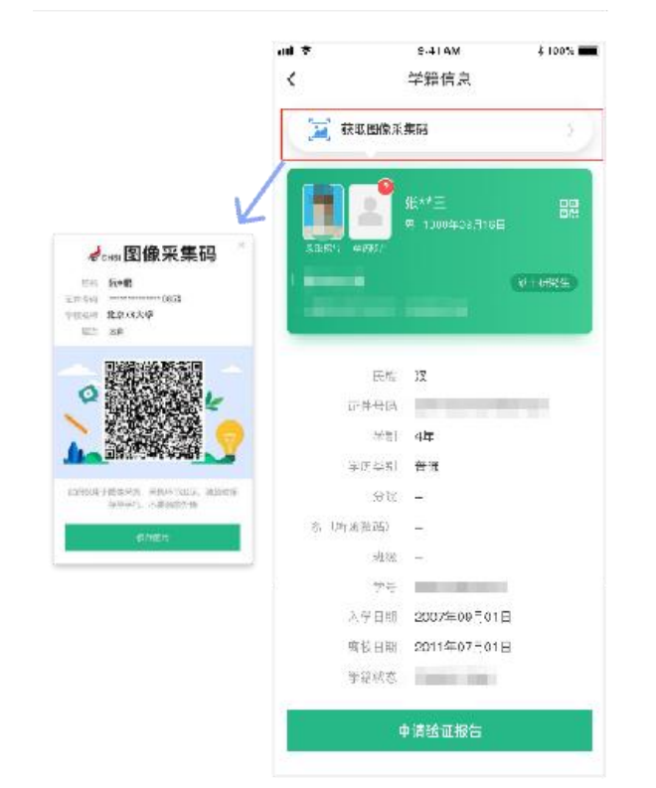
点击“保存图片”按钮，保存学信网“图像采集码”至相册，重新进入“江苏图采”小程序进行扫码识别即可。
三、通过学信网学信档案获取
1.打开学信网（https://www.chsi.com.cn），点击学信网中的【登录】
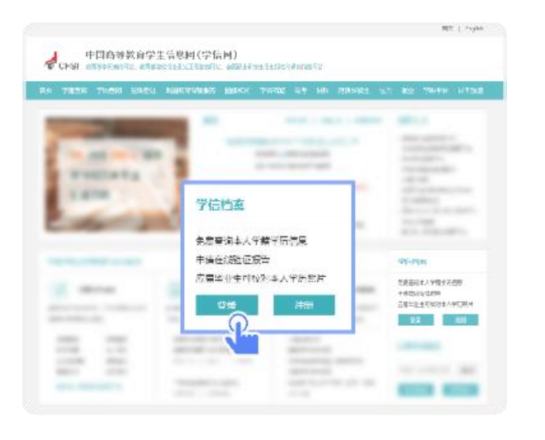
2.点击【登录学信档案】
3.使用学信网提供的登录方式，登录自己的学信网账户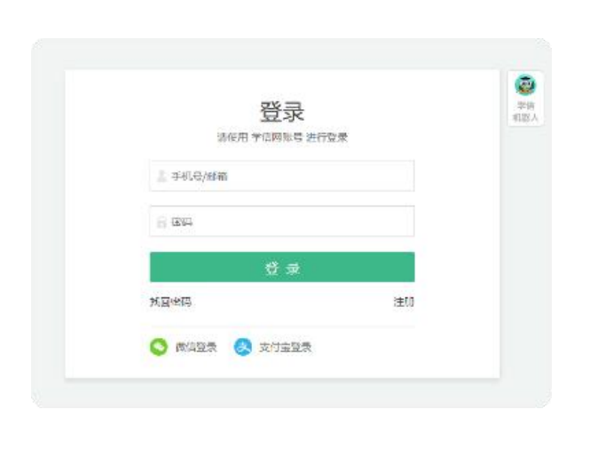
4.点击【学籍】，查看本人学籍信息
5.验证身份，学信网提供两种方式进行验证，您可以任选其一。
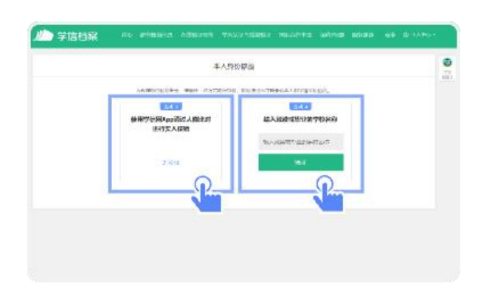
6.选择学籍，点击【查看对应采集码】按钮
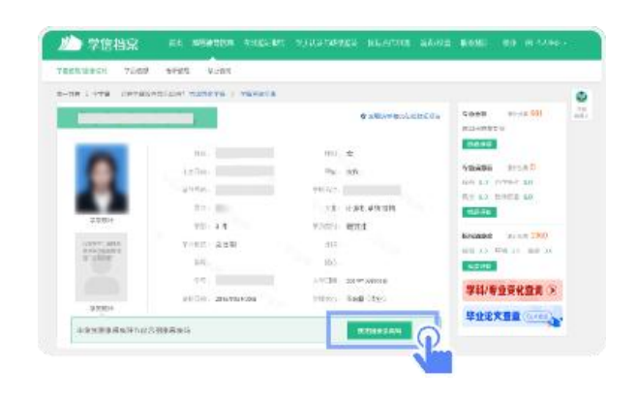
7.使用【江苏图采】小程序扫描图像采集码即可开始采集。
